【登革熱防治行動特展_ 滅飛特攻隊】借用申請辦法
教育部
指導單位
國立科學工藝博物館、國家衛生研究院蚊媒傳染病防治研究中心
主辦單位

借用說明
1. 本特展包括：(1)登革熱教學投影片可編輯電子檔1式；(2)登革熱知識海報8款；(3)「滅飛特攻隊」教具組5單元；可作為校園登革熱防治教育輔助教材。
2. 本特展免費提供學校申請借用。107 學年下學期借用申請受理期限：108年01月08起至02月22日止。教具數量有限，申請序位依表單接收順序排列。上述期間完成申請之學校，由本館提供寄送之單趟郵資 (科工館→學校)，送返(學校→科工館)費用則由申請借用單位支應。
3. 詳細填寫下列表單，寄至denguekit.nstm@gmail.com 或傳真(07)3802524 展示組薛小姐收。
4. 本館保有是否借用各項目教具之權利；借用期限以四週為原則，若需延長期限請務必事先告知，並待回應日期確認無誤方可依需求辦理。
5. 借用單位請善盡保管之責，未經許可，請勿於教具物件進行黏貼、塗寫標示及裝訂等工作， 並請於預定時間內歸還完畢，教具如有遺失或破損者須賠償相同規格的教具。
6. 教具歸還 後一週內 ，請提供「教具使用紀錄」(詳第 2 頁)並回傳 denguekit.nstm@gmail.com
信箱。若逾期未交紀錄表，或借用後未依原計畫使用者，將再以公文通知。 7. 以上說明如有疑問，請洽國立科學工藝博物館薛小姐(07)3800089 分機 8656。
A | 防疫行動教具組 滅飛特攻隊
借 用 單 位 | 學校名稱
 | 地址 | 請填寫寄送地址
 | 用途說明 | 請詳述，以作為申請審核依據！
 | 預計  使用人數 | 預計使用年級： ；預計使用總人數： 人。
聯  絡 人 | 姓名 |  | 職稱 |  | 手機
 | 聯絡電話 | (o)： | 信箱
預定借用日期 |  | 建議時段： (領用當日至歸還日，如有特殊需求，將再個別評估)  □ 03月07日至04月03日 □ 04月18日至05月15日  □ 05月30日至06月26日 其他：
借用教具組數 |  | 需求套數： 套；※依學校教學對象人數，安排教具借用組數 1-2 套，使用詳情可參考以下說明內容。  ※教具清單參閱第 3-4 頁。
教學海報 |  | 是否需要借用教學海報 □ 是□ 否 ※一組8款，不提供分開借用，由於組數有限，科工館會依用途說明、教學人數及場域，安排並回覆是否借用成功，數量有限，敬請老師見諒。
問卷施測 |  | 是否願意協助本館進行課前課後問卷 □ 是□ 否 預計施測人數 人  ※為了評估本特展的學習成效，擬針對學生進行施教前、後測驗。施測時間皆為10-15分鐘，建議於開學第一週進行前測，教具施教結束後立即進行後測。問卷紙本由本館提供，為鼓勵協助本館進行評量，將贈送師長及每一位受測者贈品致謝。

登革熱防治行動特展使用紀錄單
爲瞭解學校師生使用教具及海報狀況，請您填寫活動紀錄(如下表) 以利紀錄，謝謝！

成 果 紀 錄 | 單位名稱 | (若有班級名稱請您註明)
 | 活動名稱
 | 活動日期/時間起迄 |  | 配合科目/課程
 | 體驗對象 |  | 體驗人數 | (累計總人數)
 | 活動操作方式 | 請詳述借用海報教具之操作方式
 | 影像紀錄 | 請提供6至8張活動照片(含照片說明)，並惠請另mail提供活動照片jpg原檔
 | 結論 與 建議 | 惠請指教，如有相關教學資料，如課堂學習單、教案教材等，也歡迎學校踴 躍提供，以作為教具改版的參考。
成 果 分 享 | 誠摯邀請老師另以錄影短片、豐富圖文敘述等各種方式，提供更完整的活動紀錄，分享 本登革熱防治行動特展於貴校使用之生動紀錄及應用本教具之創意趣味教學內容。  分享資料請寄denguekit.nstm@gmail.com 或郵寄高雄市三民區九如一路720號展示組薛小姐收。
※「活動使用紀錄單」電子檔，請至科工館最新消息「登革熱防治行動特展申請」訊息公告中下載。

登革熱防治行動特展《滅飛特攻隊》_簡介
※本套特展教具較適合用於配合課程教學之課堂操作
※建議國小中年級以上學生操作
活動單元 | 操作方式 | 教學目標
第一關、病媒蚊放大鏡  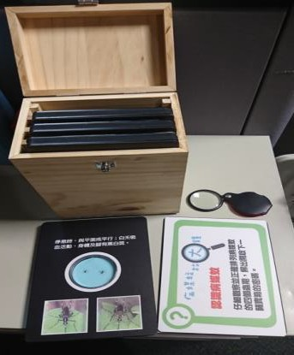 | 1. 觀察並正確排列病媒蚊的四個蟲期順序。  2. 計算四個蟲期標本中陳列的標本數，並依蟲期順序排列即為打開第二關寶箱的密碼。 | 觀察、辨識登革熱病媒蚊四個蟲期。
第二關、病媒蚊比一比  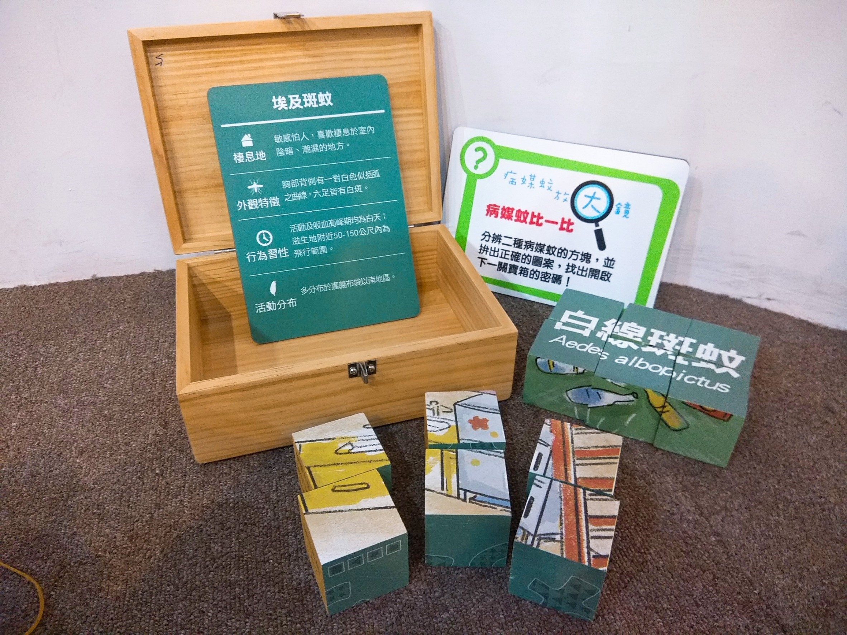 | 1. 積木中混有二種病媒蚊，每一面均透露相關資訊，並可進行拼組。  2. 找到文字面拼出「白線斑蚊、埃及斑蚊」，並整面完整翻到背面，即出現第三關寶箱密碼。或是某面資訊拼組完成後，依行或列翻轉至同一面也可呈現下關密碼。  3. 密碼需將數字依木塊左下角圖示順序排列。 | 辨識登革熱二種主要病媒蚊 的外觀、生長習性及流行區 域等資訊。
第三關、孳生源糾察隊  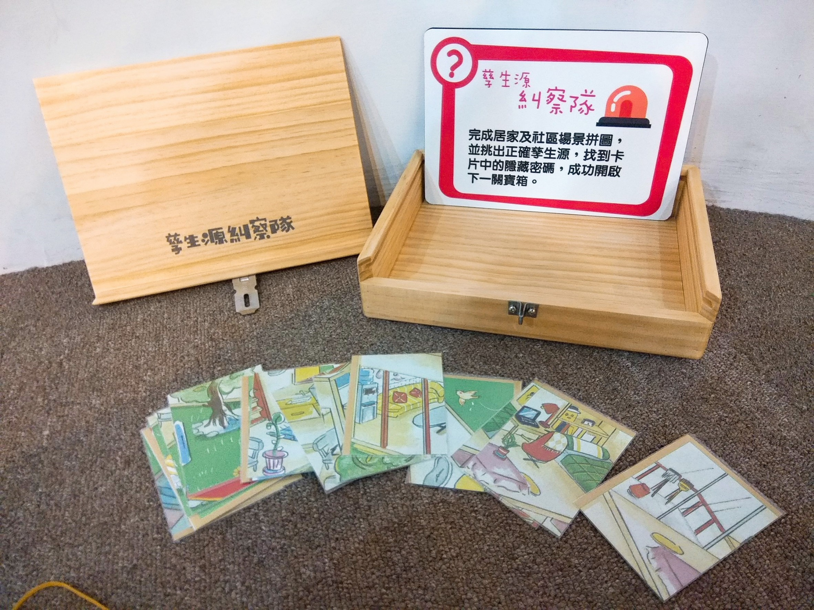 | 1. 完成居家及社區場景拼圖  2. 依據完成拼圖上的畫面找  出 10張孳生源牌卡。  3. 翻到背面確認，找出四種隱 藏符號(♤桃♥心♢方♧梅)並統計數量，即出現第四關寶箱密碼。 | 認識蚊子的孳生源並能進行清除。
第四關、滅飛 Q&A  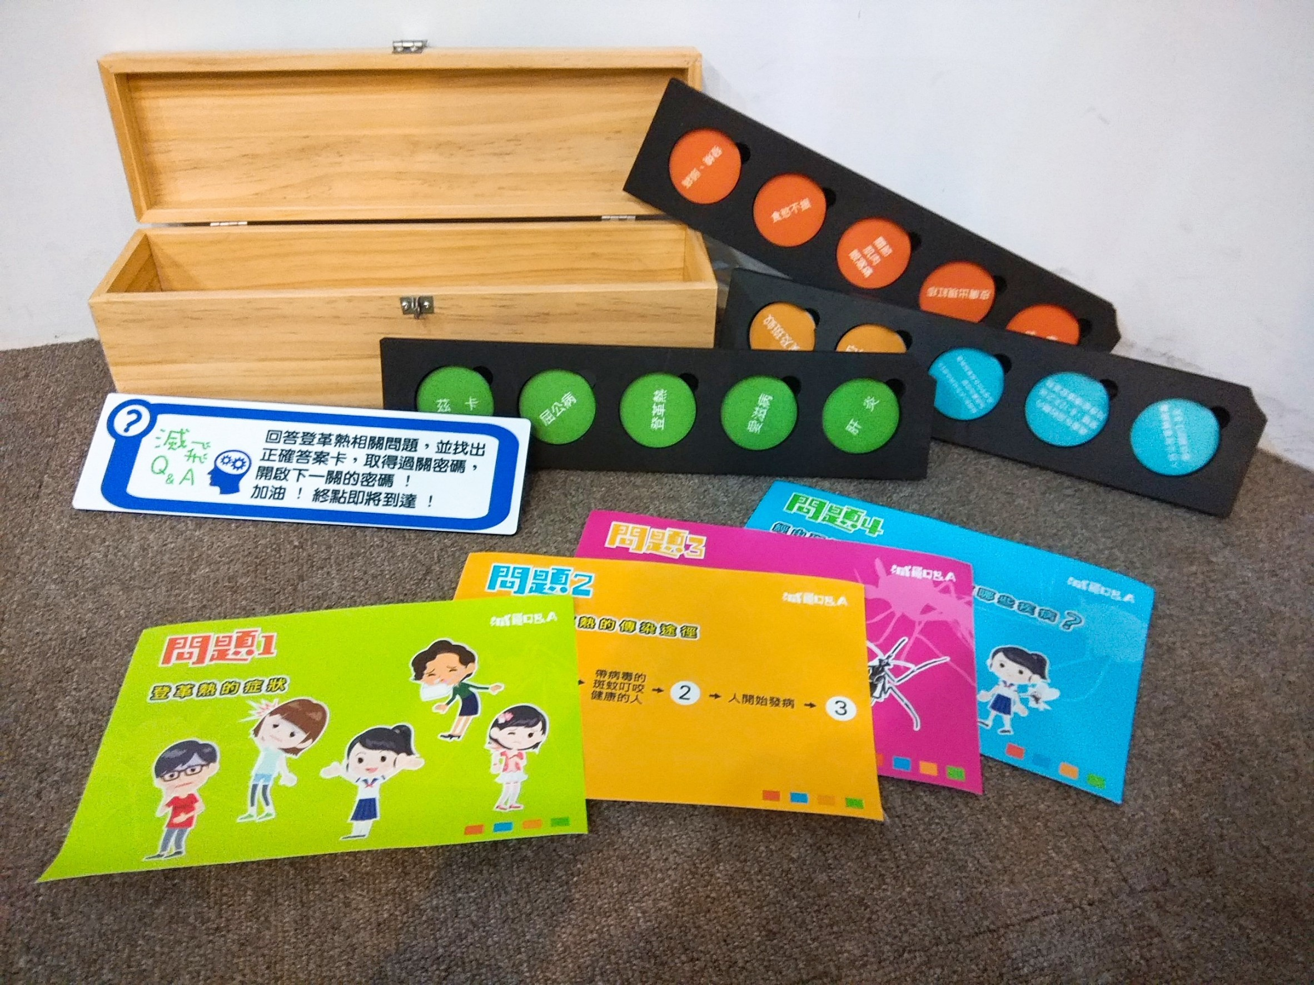 | 1. 正確回答所有蚊媒傳染病相關問題，成功解題取得密碼。 | 了解登革熱的傳染途徑、症狀及了解其他經由蚊媒叮咬的疾病。

第五關、終極寶物盒  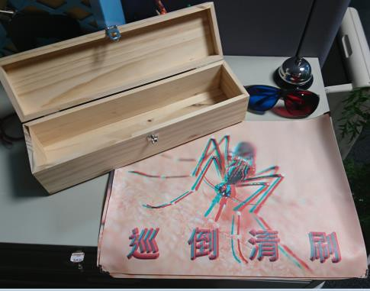 | 戴上 3D 眼鏡觀察寶箱中的圖 紙，大聲說出斑蚊正確名稱 或消除孳生源正確口號，即 可過關。 | 可辨識登革熱病媒蚊、及瞭 解蚊媒傳染病的有效預防方 法與作為。
登革熱防治行動特展《滅飛特攻隊》_海報簡介

※滅飛特攻隊海報一式8款，尺寸為76*52cm，單透布材質可以張貼教室牆面作為宣導或用磁鐵吸鐵在黑板上課堂教學，不提供分開借用。
(一)登革熱知識  (二)斑蚊的四個蟲期 | 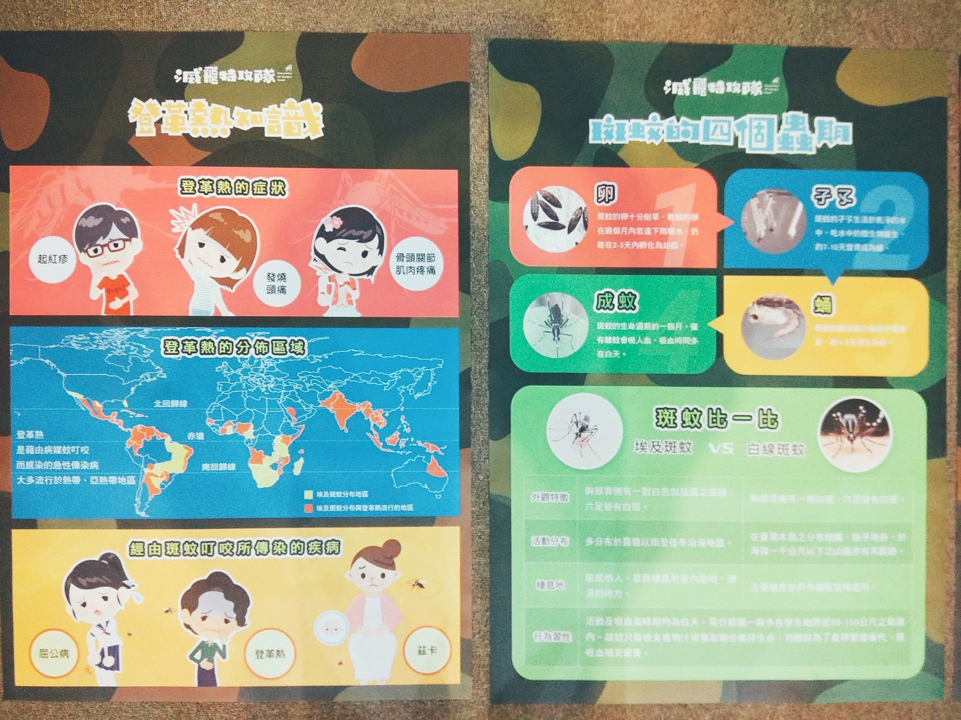
(三)登革熱傳染途徑  (四)區別斑蚊與家蚊 | 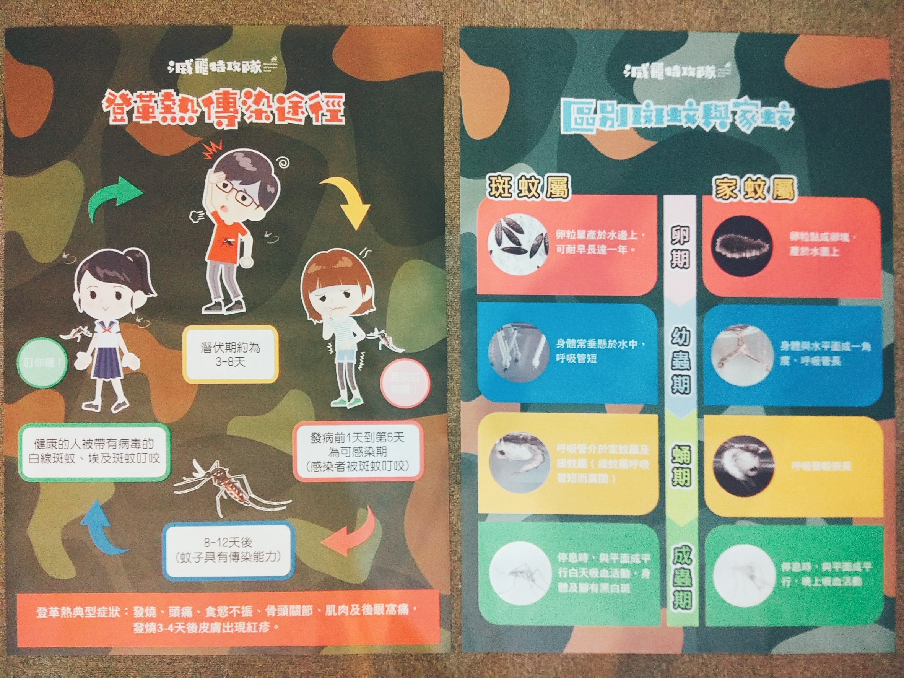
(五)如何清除孳生源  (六)登革熱預防小撇步 |  | 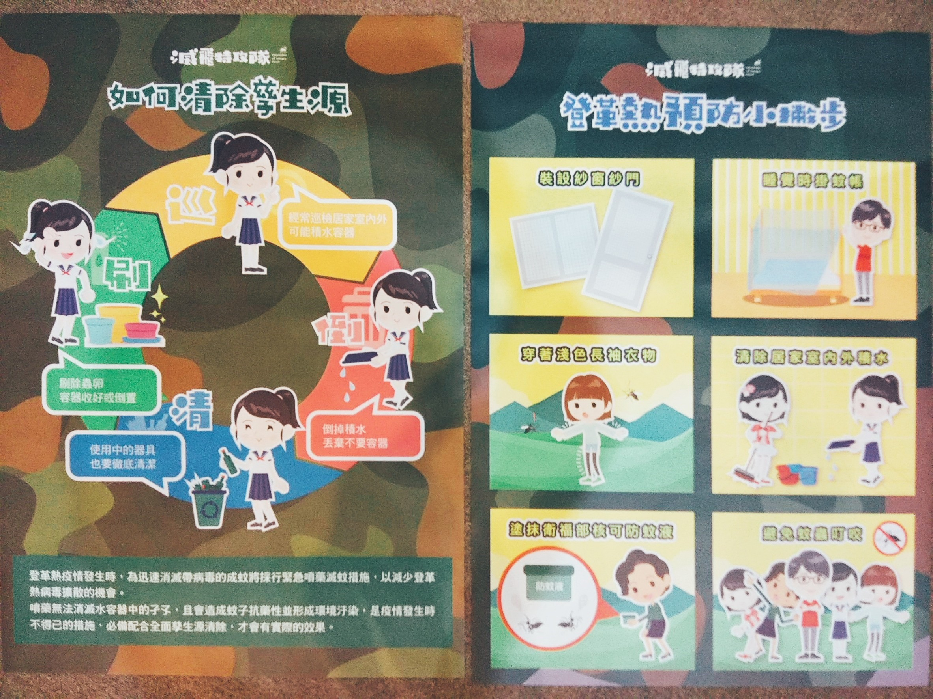
(七)登革熱知識  (八)登革熱謠傳大解密 |  | 